103年「藥事人員戒菸衛教師培訓課程」訓練辦法
- 培訓流程：
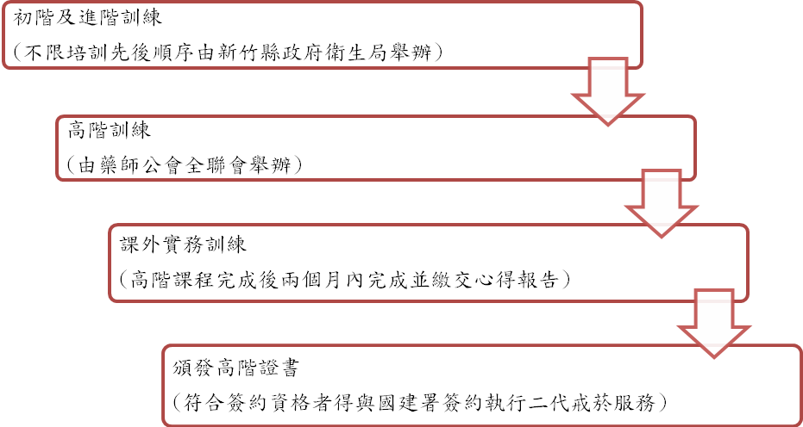

- 課程內容：
48小時 | 初階培訓課程  7小時 | 進階培訓課程  7小時 | 高階培訓課程  34小時
核心課程  24小時 | - 菸害的認識及抽菸與疾病的相關性(1小時)  - 國內外菸害防治政策推展現況(30分鐘)  - 健康生活習慣與戒菸(1小時)  - 拒菸、戒菸資源及轉介(1小時)  - 戒菸衛教師在個案管理中的角色(1小時)  - 尼古丁的藥理與戒菸藥物的使用(1小時)  - 戒菸的行為改變模式與策略(1小時)  8. CO測試儀操作指導(30分鐘) | - 1.戒菸介入之實證基礎與戒菸指引(1小時)  - 如何引起個案戒菸動機及協助個案戒菸(1小時)  - 戒菸諮詢技巧與案例解析(1小時)  4. 如何幫助個案堅持到底及預防復吸(1小時) | - 戒菸藥物與戒斷症候群之處理(2小時)  - 健康飲食與體重控制(1小時)  - 自我形象與壓力處理(1小時)  - 電話戒菸諮詢技巧(1小時)  - 二代戒菸服務與菸害防制(1小時)  - 戒菸自我照護教材應用與社區藥局戒菸諮詢標準化流程(1小時)  - 如何規劃戒菸及辦理衛教活動(1小時)  - 戒菸補助計畫說明(1小時)  - 社區藥局二代戒菸治療服務模擬演練(1.5小時)  - 戒菸個案經驗分享(30分鐘)  - 戒菸專線業務介紹(1小時)  12.個案戒菸計畫之規劃、執行與成效評估(1小時)
小組實作  9小時 |  | 1.如何增進個案戒菸動機之實務操作(3小時) | - 如何幫助個案堅持到底(3小時)  - 衛教師在個案用藥中之角色(3小時)
課外實務訓練  15小時 |  |  | - 戒菸專線(3小時)  - 戒菸班(6小時)  - 門診/工作坊/藥局(3小時)  - 個案追蹤報告2位，每位至少諮詢3次(3小時)

- 報名資格：
1.初階課程：未曾參加戒菸衛教人員初階訓練之藥事人員、護理人員。
2.進階課程：未曾參加戒菸衛教人員進階培訓課程之藥事人員。
3.高階課程：參加初階及進階課程取得合格證書：
初階-以取得國健署委託藥師公會全聯會、各縣市衛生局舉辦之藥事戒菸衛教人員訓練認證之藥事人員。
進階-102(含)年度以前取得藥師公會全國聯合會舉辦之藥事戒菸衛教人員訓練認證之藥事人員。
103年度取得由各縣市衛生局舉辦之藥事戒菸衛教人員訓練認證之藥事人員。
- 本年度預計辦理場次：
1.初階培訓課程場次：
初階培訓  課程日期 | 上課地點 | 報名截止日期 | 人數
3/9(日) | 新竹縣政府衛生局  (新竹縣竹北市光明七街1號) | 即日起~3/3(一) | 100

2.進階培訓課程場次：
進階培訓  課程日期 | 上課地點 | 報名截止日期 | 人數
3/15(六) | 新竹縣政府衛生局  (新竹縣竹北市光明七街1號) | 即日起~3/10(一) | 100

3.高階培訓課程場次：
高階培訓  課程日期 | 上課地點 | 報名截止日期 | 錄取名單  公告時間 | 人數
3/16(日)  3/22(六)  3/23(日) | 竹北市衛生所  (新竹縣竹北市光明二街89號) | 即日起~3/10(一) | 3/12(三) | 80

初階課程表：
3月9日(日)
時間 | 第一天課程 | 師資
09:00-09:20 | 前測
09:20-10:10 | 國內外菸害防制政策推展現況 | 吳憲林 醫師
10:10-11:00 | 菸害的認識及抽菸與疾病的相關性 | 吳憲林 醫師
11:00-11:10 | 休息
11:10-12:00 | 尼古丁的藥理與戒菸藥物的使用 | 吳憲林 醫師
12:00-13:00 中午休息
13:00-13:50 | 戒菸衛教師在個案管理中的角色 | 資深戒菸講師 林珠
13:50-14:00 | 戒菸的行為改變模式與策略 | 資深戒菸講師 林珠
14:00-14:10 | 休息
14:10-15:00 | 健康生活習慣與戒菸 | 資深戒菸講師 林珠
15:00-16:40 | 拒菸、戒菸資源及轉介  CO測試儀操作指導 | 資深戒菸講師 林珠
16:40-16:50 | 綜合討論＆後測

進階課表：
3月15日(六)
時間 | 第一天課程 | 師資
08:30-09:00 | 前測
09:00-09:50 | 戒菸介入之實證基礎與戒菸指引 | 謝煒銘 院長
09:00-09:50 | 休息
09:00-09:50 | 如何引起個案戒菸動機及協助個案戒菸 | 資深戒菸講師 黃燕華
09:00-09:50 | 戒菸諮詢技巧與案例解析 | 資深戒菸講師 黃燕華
12:00-13:00 中午休息
13:00-13:50 | 如何幫助個案堅持到底及預防復吸 | 資深戒菸講師 林珠
13:50-14:00 | 休息
14:00-14:50 | 如何增進個案戒菸動機之實務操作  分組討論及演練 | 資深戒菸講師 林珠
14:50-15:40 | 如何增進個案戒菸動機之實務操作  分組討論及演練 | 資深戒菸講師 林珠
15:40-16;30 | 如何增進個案戒菸動機之實務操作  分組討論及演練 | 資深戒菸講師 林珠
16:30-17:00 | 綜合討論及課後測驗

高階課程表：
3月16日(日) |  | 3月22日(六) |  | 3月23日(日)
時間 | 第一天課程 | 時間 | 第二天課程 | 時間 | 第三天課程
9:00-9:50 | 健康飲食與體重控制 | 9:00-10:40 | 戒菸藥物與戒斷症候群之處理 | 9:30-10:20 | 戒菸自我照護教材應用與社區藥局戒菸諮詢標準化流程
10:00-10:50 | 自我形象與壓力處理
11:00-11:50 | 二代戒菸服務與菸害防制 | 11:00-12:30 | 小組實作-衛教師在個案用藥中之角色(討論) | 10:30-11:20 | 戒菸專線業務介紹
12:00-13:00 中午休息 |  | 12:30-13:30 中午休息 |  | 11:30-12:30 課後測驗
 |  |  |  | 12:30-13:00 中午休息
13:00-13:50 | 如何規劃戒菸及辦理衛教活動 | 13:30-14:20 | 小組實作-衛教師在個案用藥中之角色(分享報告) | 13:00-13:30 | 課外實務訓練及心得報告解說
14:00-14:50 | 個案戒菸計畫之規劃、執行與成效評估 | 14:30-15:20 | 戒菸補助計畫說明 | 13:30-14:20 | 電話戒菸諮詢技巧
15:00-17:30 | 小組實作-如何幫助個案堅持到底 | 15:30-17:00 | 社區藥局二代戒菸治療服務模擬演練與戒菸個案經驗分享 | 14:30-17:20 | 戒菸專線課外實務訓練

- 報名方式：
1.初階/進階培訓課程：
(1)報名自即日起於新竹縣政府衛生局（http://www.hcshb.gov.tw/index.jsp）便民服務專區採線上報名，名額有限，額滿為止。
(2)全程免費，本課程以符合簽約資格之社區健保藥局藥師為優先培訓對象，尚有名額時再由其他類別藥事人員依新竹縣政府衛生局收件日期依序遞補。
(3)已報名者若要取消報名，請於開課三天前來電至衛生局進行取消。
(4)開課前不另外通知，若有課程取消或改期等情況，本會將通知已報名學員相關事宜。
2.高階培訓課程：
(1)報名自即日起於各場次所訂期限內統一向藥師公會全聯會採紙本郵寄報名，名額有限，額滿為止。報名資料請自行留底，恕不退件。報名表與相關資料如附件一。
(2)全程免費，本課程以符合簽約資格之社區健保藥局藥師為優先培訓對象，尚有名額時再由其他類別藥事人員依會全聯會收件日期依序遞補。
(3)上課學員名單將於公告時間統一簡訊通知並公布於中華民國藥師公會全國聯合會網站“公告訊息”裡（http://www.taiwan-pharma.org.tw/）。
(4)已報名者若要取消報名，請於開課一星期前來電至全聯會進行取消。
(5)開課前不另外通知，若有課程取消或改期等情況，全聯會將通知已報名學員相關事宜。
- 培訓費用：
1.全程免費。
2.各場次皆附午餐，備有茶水請學員自行攜帶環保杯。
- 結訓資格：
1.初階/進階課程：
(1)參訓學員須完成簽到退，並全程參與培訓課程。
(2)完成課後測驗，其測驗成績需通過75分（含）以上，不合格者需重新上課。
(3)合格者，將由主辦單位於課程結束後一禮拜內上傳學分積點（7點）至衛生福
利部继績教育積分管理系統並授與證書。
2.高階課程：
(1) 參訓學員須完成簽到退且全程參與三天練課程，課程中點名未到者視同缺席。
(2)完成課後測驗，其測驗成績需通過75分（含）以上，不合格者需重新上課。
(3)測驗合格者，始得參與課外實務訓練並需於2個月內完成實習。
(4)未於期限內完成實習並繳交實習心得、個案追蹤報告者需向本會說明原因。（經國健署、專家學者共同判定如原因不符者，則不給予證書及學分認證）
(5)實習心得暨個案諮詢報告由國健署與會專家學者共同審核。
a.報告通過者給予證書以及學分證明。
b.由本會收集欲申請簽約學員之相關資料後，統一送件。
- 培訓須知及其他注意事項：
      - 藥事戒菸衛教人員高階證書有效期限為6年。
- 聯絡方式：
初階/進階：
聯絡人：新竹縣政府衛生局 (03)5518160*146 范欣怡
(03)5518160*138 呂宗翰
地 址：302新竹縣竹北市光明七街1號

高階課程：
聯絡人：中華民國藥師公會全國聯合會 (02)25953856*122 王百容
(02)25953856*136 高采羚
傳真電話：(02)25991052
地 址：104台北市中山區民權東路一段67號5樓

103年藥事人員戒菸衛教高階培訓課程
(欄位皆必填) 報名表
姓名 |  |  |  |  | 身分證字號 |  |  |  | 出生年月日
所屬縣市公會 |  | __________藥師公會  __________藥劑生公會 |  |  | 執業處所  (藥局/醫療院所名稱) |  |  |  | 執業處所能否與國健署簽約(含醫療院所及社區健保藥局) | □是 □否
社區健保藥局執業處所所使用之健保申報軟體廠商名稱：
電話 | 執業處所室內：  手機： |  |  | 通訊地址 |  | □□□(請填寫郵遞區號)
午餐 | □葷 □素
報名場次 |  |  | □3/16(日)、3/22(六)、3/23(日) 新竹縣竹北市衛生所  (新竹縣竹北市光明二街89號)
初階上課證明  (請擇一附影本) |  |  | □ 證書  □ 學分證明  □ 其他 新竹縣3/9初階 |  |  |  | 進階上課證明  (請擇一附影本) |  | □ 證書  □ 學分證明  □ 其他 新竹縣3/15進階
是否申請課外實務訓練抵免 |  |  |  |  | □ 是 (未一併附上抵免所需文件者視同不抵免)  □ 否

「藥事人員戒菸衛教師」訓練計畫
-高階課外實務抵免辦法

抵免資格 | 抵免  課程 | 抵免時數 | 檢附資料 | 備註
曾於戒菸專業訓練課程擔任3次(含)以上之講師者 | 戒菸班 | 3小時 | 講師學分證明/公文函/課程表 | 專家學者審核
曾實際從事縣市衛生局戒菸諮詢站計畫, 並服務滿3位個案且每位諮詢3次以上 | 戒菸  門診 | 3小時 | 衛生局或主管機關開立之工作證明(請參考範本一) | 專家學者審核

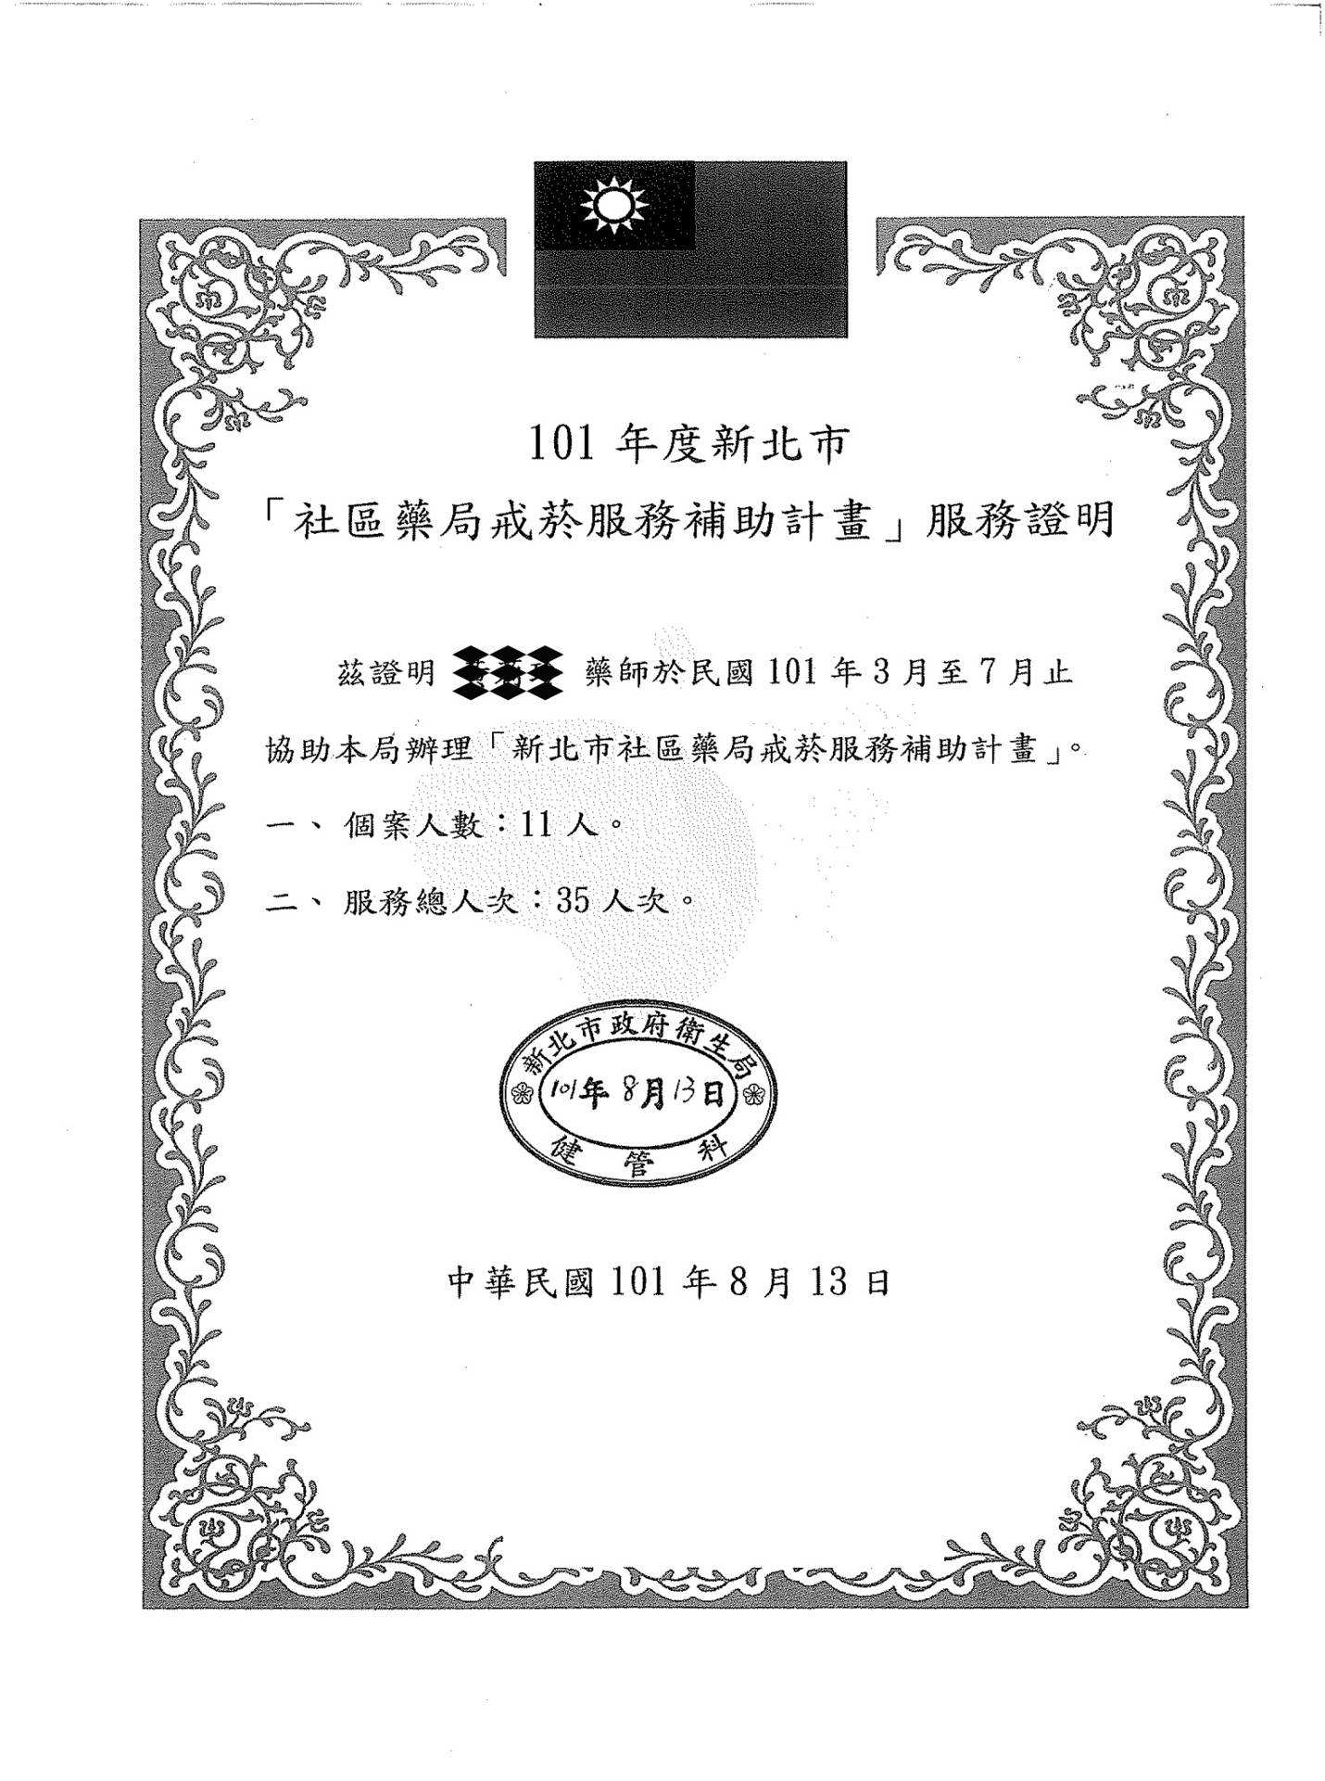
範本一

